Si accede a Progressivi Atti attraverso il menù → Gestione Documentale → Parametri → Progressivi Atti.
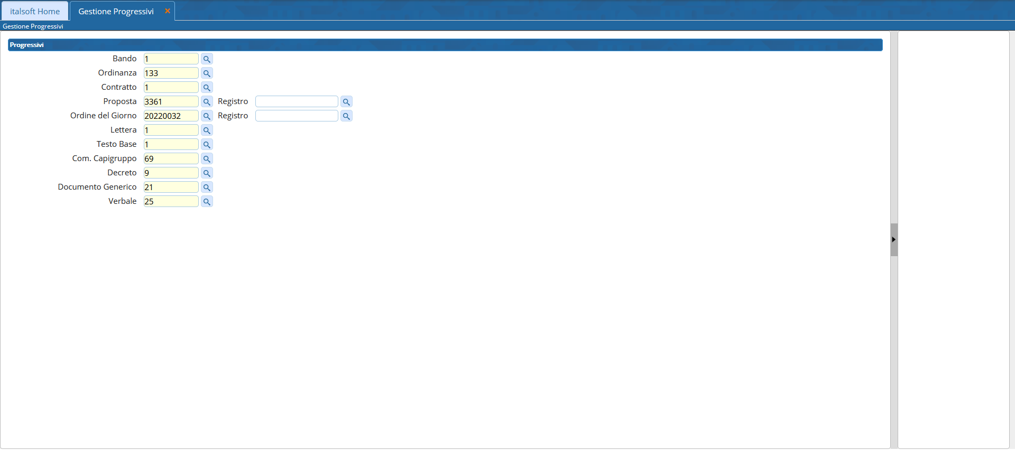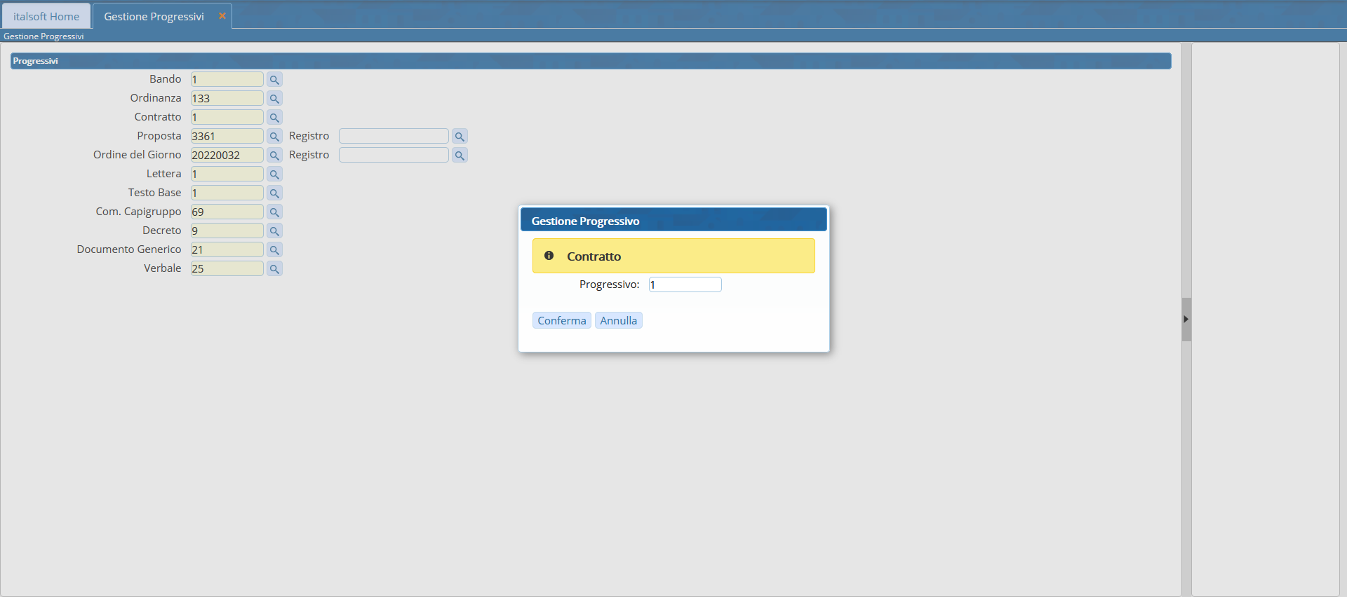
Per dettagli circa la gestione dei progressivi degli atti seguire il link riportato di seguito
- Modifica il numero progressivo degli Atti visualizzazioni.

